**XXI Российская научная конференция школьников «Открытие»**

**СЕКЦИЯ ЭКОЛОГИИ**

**Количественные характеристики штамма микроводоросли *Eustigmatos magnus***

**как перспективного биотехнологического объекта**

***Исследовательская работа***

**Автор - Иванов**

**Олег Александрович,**

учащийся 10 класса МАОУ «Лицей народной дипломатии» г. Сыктывкара Республики Коми

**Научный руководитель -**

**Константинова Татьяна Петровна,**

педагог-организатор МАОУ «Лицей народной дипломатии» г. Сыктывкара Республики Коми

**Научные консультанты -**

**Патова Елена Николаевна,**

к.б.н, с.н.с. ФБГУН

Институт биологии

Коми НЦ УрО РАН;

**Новаковская Ирина Владимировна,**

к.б.н, н.с. ФБГУН

Институт биологии

Коми НЦ УрО РАН

**Ярославль, 2018**

**Содержание**

Введение………………………………………………………………………………….. 3

ГЛАВА 1. Обзор литературных источников ……………………………………….. 4

1.1 Значение водорослей как источников альтернативной энергии...................... 4

1.2 Характеристика микроводоросли *Eustigmatos magnus*...................................... 4

ГЛАВА 2. Материалы и методы …...……………………………................................... 5

2.1. Методы культивирования микроводоросли..................................................... 5

2.2. Методы прямого счета количественных показателей и измерения сухой биомассы микроводоросли.................................................................................................... 5

2.3. Спектрофотометрические и спектральные методы количественного учета микроводоросли................................................................................................................... 6

ГЛАВА 3. Результаты исследований и обсуждение…………….................................. 6

3.1 Динамика наращивания биомассы микроводоросли *Eustigmatos*

*magnus*....................................................................................................................... 6

3.2 Количественные характеристики штамма микроводоросли с использованием прямого счета ....................................................................................................................... 7

3.3. Оценка количественных характеристик штамма микроводоросли по спектрофотометрическим и спектральным характеристикам штамма........................... 8

3.4 Оценка динамики наращивания биомассы методом прямого взвешивания ............................................................................................................................................. 10

Заключение …………………………………………………………............................ 10

Список использованных источников……………………………................................ 11

**Введение**

Стремительные темпы развития промышленности в современном мире приводят к быстрому сокращению разведанных запасов ископаемого энергетического сырья, вследствие чего обостряется необходимость поиска альтернативных видов энергетических ресурсов. Использование безопасных для природы и общества зеленых технологий в производстве топлива является альтернативой ископаемому топливу. Перспективной для получения биотоплива является растительная биомасса, в том числе биомасса микроводорослей (Топливо из водорослей…, 2018). Получаемое из микроводорослей топливо называют биотопливом третьего поколения и в настоящее время ведутся активные разработки по его производству. Кроме того водоросли являются ценнейшим возобновляемым сырьевым ресурсом для производства биологически активных веществ (каротиноидов, витаминов), кормов для аквакультур, животноводства, птицеводства. При использовании микроводорослей в качестве биотехнологических агентов в промышленных масштабах важно разработать рекомендации по их культивированию, а также изучить критерии оценки динамики их роста (Чернова и др., 2018).

Данная работа является небольшим разделом комплексных исследований, направленных на изучение штамма микроводоросли *Eustigmatos magnus*, которая содержится в коллекции водорослей Института биологии Коми НЦ УрО РАН и является перспективным видом для биотехнологического использования в качестве источника получения биодизеля.

**Цель работы:** изучениеколичественных характеристик штамма микроводоросли *Eustigmatos magnus* как перспективного биотехнологического объекта.

Для выполнения данной цели нами были поставлены следующие **задачи:**

* Проанализировать материалы литературных источников по использованию микроводорослей в качестве источников альтернативной энергии, а также дать характеристику водоросли *Eustigmatos magnus*;
* освоить методы культивирования микроводоросли *Eustigmatos magnus*, подобрать условия для получения максимальной биомассы;
* оценить количественные характеристики штамма микроводоросли с использованием прямого счета, спектрофотометрических и спектральных характеристик штамма;
* произвести подсчет биомассы микроводоросли в процессе роста культуры.

**Гипотеза:** количественные характеристики штамма микроводоросли *Eustigmatos magnus* могут быть оценены не только с использованием прямого счета, но и по спектрофотометрическим и спектральным характеристикам*.*

**Объект исследования:** микроводоросль *Eustigmatos magnus* и динамика ее количественных характеристик в процессе культивирования.

По результатам работы планируется подготовка публикации совместно с сотрудниками Института биологии Коми НЦ УрО РАН в научном журнале.

**Глава 1. Обзор литературных источников**

**1.1 Значение водорослей как источников альтернативной энергии**

Одним из приоритетных направлений развития биотехнологии является поиск и изучение новых, нетрадиционных источников биологически активных веществ. Биотопливо, полученные в результате жизнедеятельности микроводорослей, представляют особый интерес для изучения, т.к. выступают в качестве альтернативных источников энергии и позволяют решить проблемы связанные с истощением запасов нефти и газа, а также глобальным потеплением. В отличие от нефти, биотопливо производится из возобновляемых природных ресурсов, а при его сжигании выделяется меньше парниковых газов. В качестве сырья для биотоплива используют сельскохозяйственные культуры и другие растения. Однако в этом случае приходится занимать плодородные почвы.

Культивирование микроводорослей обладает рядом неоспоримых преимуществ перед традиционным растениеводством в сфере производства биомассы энергетического назначения:

• исключительно высокая производительность, в сотни раз превышающая урожайность современных сельскохозяйственных культур;

• возможность организации производства на площадях, не пригодных для земледелия;

• высокая приспособляемость к условиям внешней среды (Использование микроводорослей …, 2018).

Следовательно, микроводоросли являются перспективным и экологически чистым сырьем для получения биотоплива, которые не требуют ни чистой воды, ни дополнительных сельскохозяйственных угодий (Сармакешян, 2018) и могут дополнительно продуцировать ценные для биотехнологии биологически активные вещества.

**1.2 Характеристика микроводоросли *Eustigmatos magnus***

Одноклеточные водоросли вида *Eustigmatos* *magnus* относятся к небольшому классу *Eustigmatophyceae* (отдел *Ochrophyta*), в который входит 10 родов, включающих в настоящее время около 20 видов. Вид *Eustigmatos magnus*(B.Petersen) Hibberd относится к числу наиболее распространенных видов отдела Eustigmatophyta*.*Для него отмечено 135 местонахождений на территории бывшего СССР (Алексахина, Штина, 1984), где он встречался в большинстве исследованных почв - от тундры до сероземов (Дедусенко–Щеголева, Голлербах, 1962).

Описание вида *Eustigmatos magnus*: клетки составляют 6-12 мкм в диаметре, с тонкой оболочкой. Хроматофор один, чашевидный, с глубоко вырезанными лопастными краями, создающими видимость нескольких хроматофоров без пиреноида. В клетках нередко образуются белковые кристаллы угловатой формы, достигающие больших размеров, а также вакуоли, окруженные блестящими зернышками. Зооспоры по 2-8 (рис. 1), вытянутые, изменчивой формы, до 12 мкм в длину и 2-4 мкм в ширину, с одним довольно коротким жгутом. Автоспоры по 2-4 (Дедусенко - Щеголева, Голлербах, 1962; Ettl, 1978; Ettl, Gärtner, 1995).

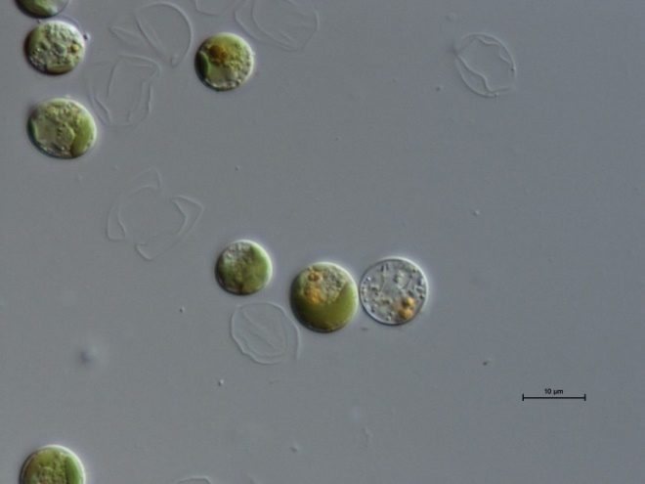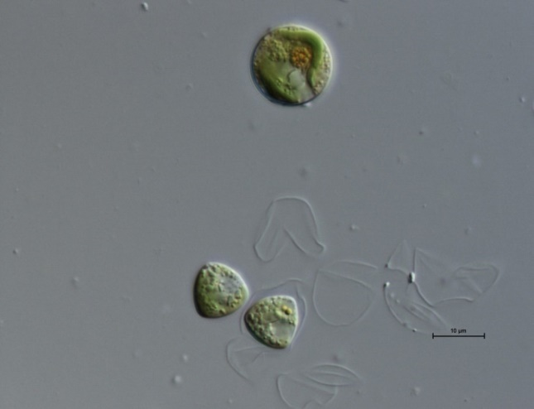

Рис.1. Микроводоросль *Eustigmatos magnus* при увеличении в ×1000 раз.

Анализ литературных материалов показал, что водоросль *Eustigmatos magnus* распространена повсеместно, включая и экстремальные горные и северные регионы, водоросль не требовательна к условиям внешней среды. Вид способен накапливать в качестве запасных питательных веществ капли масла и жира, а также белковые кристаллы, что и объясняет ценность данного вида в качестве биотехнологического объекта.

**Глава 2. Материалы и методы**

**2.1. Методы культивирования микроводоросли**

Исследования проводили в течение двух месяцев в 2017 – 2018 гг. В лабораторных условиях культивировали штамм *Eustigmatos magnus* на жидкой среде Болда (Семененко, 1991).

Культивирование на жидкой питательной среде проводили в стерильных флаконах с крышками. Для этого брали 1 мл инокулята микроводоросли из чистой культуры и переносили во флакон с 35 мл питательной среды. Затем культуры выдерживали при комнатной температуре под световой установкой с фитолампами (ФАР 40 мкмоль м-2с-1) в течение двух месяцев. Соотношение периодов свет/темнота – 12/12 часов. Исследование штамма проводили на микроскопах Zeiss Axiolab и Nikon Eclipse 80 i при увеличении в ×400, ×1000 раз. Фотографировали с помощью камер AxioCamICc 3 и Nikon DigitalSightDs – 2Mv соответственно, измерение клеток проводили c использованием программы AxioVision.

Для количественного учета культуры на жидкой среде измеряли длину и ширину клеток. Средние размеры клеток и стандартные отклонения рассчитывали с использованием «Программы для расчета размеров клеток» (разработана М.Д. Сивковым).

**2.2. Методы прямого счета количественных показателей и измерения сухой биомассы микроводоросли**

Для оценки динамики роста культуры определялись следующие параметры: средние размеры клеток в культуре; количество клеток в 1 литре жидкости; биомасса микродорослей на определенном этапе. Для подсчета количества клеток в заданном объеме жидкости использовали камеру Горяева. **Камера Горяева** – оптическое устройство для подсчета клеток или иных соизмеримых с ними частиц в заданном объеме жидкости. Камера представляет собой стеклянную пластинку. Объем камеры Горяева 0,9 мм3 (мкл). Объем жидкости под 1 большим квадратом 0,004 мм3 (мкл) = 1/250 мм3 (мкл).

Сетка камеры Горяева состоит из 225 больших квадратов, из которых 25 разделены на 16 малых квадратов. Дегидратацию микроводорослей для подсчета сухой биомассы проводили с использованием сушильного шкафа BINDER при температуре 35 С°. Дегидратацию микроводорослей для подсчета сухой биомассы проводили с использованием сушильного шкафа BINDER при температуре 35 С°. Для взвешивания сухой биомассы микроводоросли использовались микровесы марки METTLER TOLEDO. Микровесы— аналитический прибор, точность измерения массы которого составляет от единиц до сотых долей мкг; специальный инструмент высокой точности.

**2.3. Спектрофотометрические и спектральные методы количественного учета микроводоросли**

На разных этапах культивирования для оценки динамики количественных показателей микроводоросли у выращенной культуры был измерен спектрофотометрический показатель – высота пика хлорофилла относительно фонового поглощения биомассой, иными словами оптическая плотность культуры – OD (выполняли 3-4 измерения, и рассчитывали среднее арифметическое).

Оптический показатель измерен с использованием спектрофотометра UV-1700 (Shimadzu).

Спектрофотометр — прибор для исследования свойств различных веществ на основе анализа спектрального состава отражённого или прошедшего через вещество излучения в оптическом диапазоне по отражению (поглощению) различных длин волн электромагнитного излучения. Кроме того, прибор используется для спектрального анализа и фотометрирования.

Спектральные характеристики изучаемой культуры были измерены с использованием спектрорадиометра FitldSpec HH (375-1075). Прибор дает возможность рассчитать количественные показатели культуры водоросли с использованием хлорофильного индекса (содержание хлорофилла в клетках водорослей). **Спектрорадиометр –** спектральный прибор для измерения фотометрических характеристик (таких как поток, светимость, сила света, яркость и др.) источников оптического излучения.

**Глава 3. Результаты исследований и обсуждение**

**3.1 Динамика наращивания биомассы микроводоросли*****Eustigmatos magnus***

Рис 2. Посадка микроводоросли

Культивирование микроводоросли *Eustigmatos magnus* началось 1 декабря 2017 года, была произведена посадка микроводоросли *Eustigmatos magnus* на жидкую питательную среду (рис. 2, 5). Наблюдения за динамикой роста проводилось в течение 6 недель. Выращивание биомассы микроводоросли производилось в двух флаконах. Из первого брались пробы с целью определения параметров для отслеживания наращивания биомассы микроводорослей; из второго флакона – брались микроводоросли для высушивания и определения сухой биомассы.

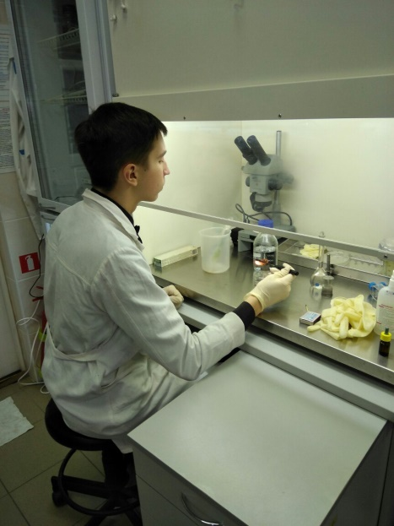

Наблюдения за процессом культивирования микроводоросли *Eustigmatos magnus* проводилось в 4 этапа. Для выращенной культуры проведены количественные измерения показателей прямым счетом и с использованием спектрофотометра и спектрорадиометра данные приведены в таблице 1.

Таблица 1

|  |  |  |  |  |  |
| --- | --- | --- | --- | --- | --- |
| **Этапы** | **Время наращивания биомассы, недели** | **Количество клеток в 1 л, млрд** | **Биомасса клеток в 1 литре, мг** | **ОD, среднее арифметическое**  **показаний спектрофотометра** | **Данные спектрорадиометра** |
| **1** | 2 | 0,61 | 260 | 0,0056 | 0 |
| **2** | 3 | 3,87 | 1937 | 0,061 | 0,065 |
| **3** | 4 | 5,83 | 3376 | 0,244 | 0,14 |
| **4** | 6 | 8,40 | 3100 | 0,416 | 0,184 |

Количественные характеристики микроводоросли

*Eustigmatos magnus* на определенных этапах культивирования

**3.2** **Количественные характеристики штамма микроводоросли с использованием прямого счета**

В результате эксперимента отмечен заметный рост количественных показателей в культуре от 0,61 до 8,4млрд клеток/л (табл. 1, рис. 3). Рост количественных показателей в течение эксперимента приведен ниже.

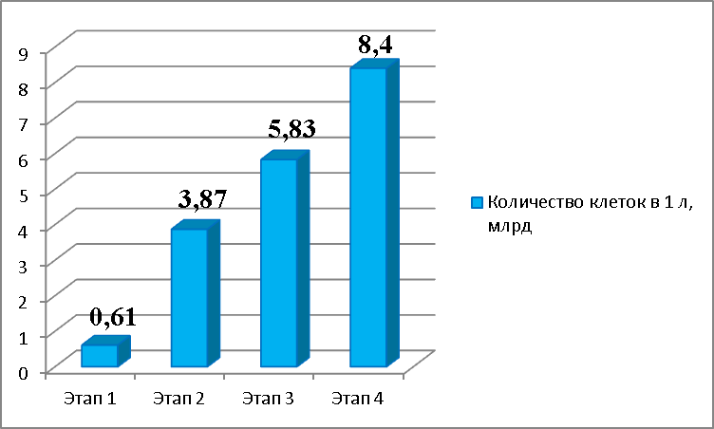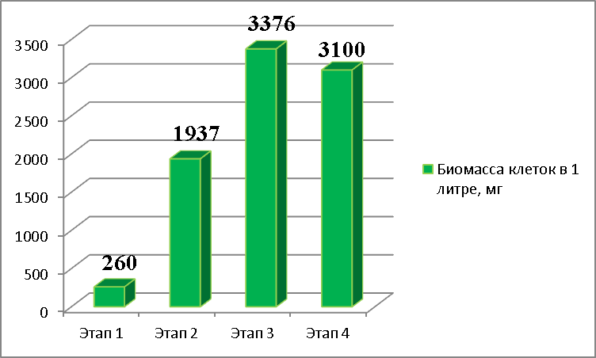

|  |  |
| --- | --- |
| Рис. 3 Количество клеток в 1 литре суспензии на разных этапах | Рис. 4 Биомасса клеток в 1 литре суспензии на разных этапах исследования |

Первый этап – через две недели (15.12.17) нами были проведены первые измерения выше названных параметров. Количество клеток в 1 литре суспензии составляет 0,61 млрд; биомасса микроводорослей в 1 литре – 260 (±24,51) мг (рис. 4). Средние размеры клетки, измеренные на микроскопе, составляют 9,3366 мкм.

Второй этап – спустя три недели (22.12.17) мы наблюдали следующие изменения в значениях показателей: количество клеток в 1 литре суспензии через 3 недели возросло и составляет 3,87 млрд. (табл. 2); биомасса микроводорослей в 1 литре возросла до 1937 (±213,9) мг. Измеренные на микроскопе средние размеры клетки также возросли и составляют 9,8552 мкм.

Третий этап – измерения проводились 27.12.17, через 4 недели с момента посадки микроводоросли. Количество клеток в 1 литре суспензии 27 декабря составляет 5,83 млрд (табл. 1); биомасса микроводорослей в 1 литре – 3376 (±221,7) мг. Средние размеры клетки, измеренные на микроскопе, имеют значение в 10,341 мкм.

Четвертый этап – измерения проводились через 6 недель (9.01.18) после посадки микроводоросли (рис. 6).

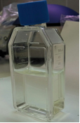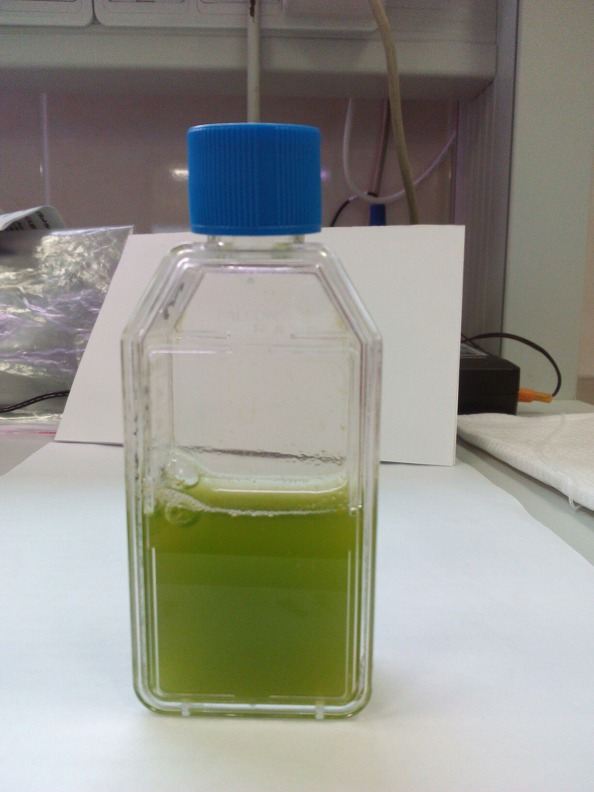

|  |  |
| --- | --- |
| Рис.5 Жидкая среда в день посадки микроводоросли Eustigmatos magnus | Рис.6 Микроводоросль Eustigmatos magnus через 6 недель после посадки |

Как следует из данных таблицы 1, количество клеток 9 января в 1 литре суспензии составляет 8,4 млрд.; значение биомассы микроводорослей в 1 литре составило 3100 (±259,6) мг. Измеренные на микроскопе средние размеры клетки равнялись 8,8996 мкм.

Таким образом, за шесть недель наблюдений количественные показатели водоросли увеличились: число клеток в 13,5 раз, биомасса в 12 раз. Отмечен также рост средних размеров клеток в 1,1 раз. На третьем этапе культивирования (четвертая неделя) отмечены более высокие показатели биомассы, чем на четвертом этапе (шестая неделя), что связано с обеднением питательной среды: недостаток питательных элементов вызвал уменьшение к концу эксперимента средних размеров клеток.

**3.3. Оценка количественных характеристик штамма микроводоросли по спектрофотометрическим и спектральным характеристикам штамма**

Оптическая плотность (OD) рассчитывается по плотности культуры. Чем больше в культуре клеток и, следовательно, содержания в них хлорофилла, тем выше у них плотность. Хлорофильный индекс говорит о зависимости содержания хлорофилла в клетках водорослей от времени; чем старше культура, тем он больше.

Спектрофотометрические и спектральные характеристики штамма, измеренные при проведении эксперимента, показали, что показатели хорошо согласуются с полученными нами количественными данными прямого счета (табл. 1, рис. 7, 8).

|  |  |
| --- | --- |
|  |  |
| Рис. 7 Среднее арифметическое значений оптической плотности культуры на разных этапах исследования | Рис. 8 Хлорофильный индекс (данные спектрорадиометра) на разных этапах исследования |

Первый этап – через две недели (15.12.17) данные спектрофотометра (OD) на первом этапе были в диапазоне: 0,005-0,006 (табл. 1, рис.7). Так как плотность культуры на момент измерений была очень низкой, показатели спектрорадиометра были приняты равными 0 (табл. 1, рис. 8).

Второй этап – спустя три недели (22.12.17). Данные спектрофотометра показывают, что оптическая плотность культуры возросла. OD за второй этап исследования: 0,060; 0,059; 0,064. Показатель спектрорадиометра – 0,065 – указывает на заметное увеличение содержания хлорофилла в культуре.

Третий этап – измерения проводились 27.12.17, через 4 недели с момента посадки микроводоросли. Оптическая плотность культуры (OD) на третьем этапе возросла и составляет: 0,238; 0,243; 0,247; 0,247. Показатель спектрорадиометра составил 0,14.

Четвертый этап – измерения проводились через 6 недель (9.01.18). Данные спектрофотометра составили: 0,414; 0,417; 0,416. Данные спектрорадиометра на этом этапе измерений составили 0,184.

В процессе исследования была выявлена взаимозависимость количественных характеристик. Если в культуре будет постоянно увеличиваться число и размеры клеток, то одновременно будет расти как биомасса с хлорофильным индексом, так и оптическая плотность культуры. Именно поэтому достаточно лишь значений данных одной из количественных характеристик.

Измерение спектральных характеристик культуры показало, что оптическая плотность исследованной культуры к концу эксперимента выросла в 74 раза, хлорофильный индекс в 184 раза. Эти показатели четко коррелируют с показателями численности клеток микроводоросли в культуре и могут быть использованы при оценке скорости роста водоросли при их выращивании, как в лабораторных, так и в промышленных масштабах.

Оба исследованных показателя отражают рост культуры водоросли. Но наиболее удобным для косвенного измерения количественных показателей является хлорофильный индекс, измеряемый при помощи спектрорадиометра. Для произведения расчетов не требуется брать пробы и нарушать стерильность культуры. При измерениях на спектрофотометре оптической плотности культуры, в отличие от спектрорадиометра, при каждом замере необходимо открывать культуру, вследствие чего нарушается стерильность среды. Прямое определение количественных показателей при помощи камеры Горяева является наиболее точным, но наиболее долгим и трудоемким процессом, также при подсчете не исключено влияние человеческого фактора выражающегося в ошибках в подсчетах и неточности проб.

**3.4 Оценка динамики наращивания биомассы методом прямого взвешивания**

Для оценки накопленной сухой биомассы в ходе культивирования микроводоросли была проведена дегидратация при температуре 35 С° в сушильном шкафу.

На момент начала высушивания культуры количество клеток в 1 литре суспензии составило 6,7 млрд. Биомасса клеток достигла значения в 4316 (±946,8) мг. Расчеты показали, что биомасса микроводорослей, содержащаяся в 1000 мл суспензии до сушки составила 5.8 грамм/литр, биомасса микроводорослей, содержащаяся в 1 литре суспензии в высушенном состоянии, составила 1.28 грамм/литр.

В ходе оценки биомассы микроводоросли было произведено сопоставление с биомассой микроводоросли *Chlorella vulgaris* для того, чтобы показать преимущества культивирования штамма микроводоросли *Eustigmatos magnus.*

Для сравнениябиомассы микроводоросли*Eustigmatos magnus* с биомассой *Chlorella vulgaris* нами был произведен расчет биомассы хлореллы на основании данных научного издания «Технология получения липидов из микроводорослей» (2015). Концентрация биомассы микроводоросли в суспензии после 6 недель роста составляет от 0,5 до 5 грамм/литр («Технология получения липидов из микроводорослей», 2015). Таким образом, биомасса микроводоросли*Eustigmatos magnus (*5,8 грамм/литр) оказалась больше биомассы микроводоросли *Chlorella vulgaris,* следовательно, в качестве объекта биотехнологии целесообразнее использовать штамм именно этой микроводоросли.

**Заключение**

По результатам работы нами сделаны следующие выводы:

1. Анализ материалов литературных материалов показал, что микроводоросли могут быть использованы в качестве альтернативного источника для получения топлива. Микроводоросль *Eustigmatos magnus* широко распространена и обладает необходимыми свойствами как объект биотехнологии, в первую очередь для получения масел и жиров, перспективных для получения экологически чистого топлива.
2. Освоен метод культивирования микроводоросли *Eustigmatos magnus*, подобраны условия для получения максимальной биомассы с использованием питательной среды Болда.
3. За шесть недель наблюдений количественные показатели водоросли составили: численность – 8,47 млрд. и биомассу – 3376 мг. Спектральные характеристики (оптическая плотность и хлорофильный индекс) культуры микроводоросли *Eustigmatos magnus* четко коррелируют с показателями численности клеток микроводоросли в культуре и могут быть использованы при оценке скорости роста водоросли при их выращивании, как в лабораторных, так и в промышленных масштабах. Среди всех количественных характеристик штамма микроводоросли Eustigmatos magnus самым оптимальным является хлорофильный индекс, измеряемый при помощи спектрорадиометра. Использование данного показателя позволяет получать количественные характеристики культуры микроводоросли без нарушения стерильности.
4. Прирост биомассы микроводоросли (1,28 грамм/литр) за период исследований показал перспективность использования данного вида в качестве объекта биотехнологии.

Впервые проведенное испытание микроводоросли *Eustigmatos magnus* и её количественных характеристик при культивировании показали ценность данного вида как перспективного биотехнологического объекта.

**Список использованных источников**

1. Алексахина Т.И., Штина Э.А. Почвенные водоросли лесных биогеоценозов. - М.: Наука, 1984. – 149 с.

2. Дедусенко–Щеголева Н.Т. Определитель пресноводных водорослей СССР «Желтозелёные водоросли» / Н.Т. Дедусенко–Щеголева, М.М. Голлербах - Издательство академии наук СССР. Москва – Ленинград,1962. – 138 c.

3. Сафиуллина Л.М. Эколого-биологические и цитологические особенности рода Eustigmatos (B.Petersen) Hibberd (Eustigmatophyta), / Р.Р.Кабиров, О.Н.Болдина. - Уфа: ГИЛЕМ, 2012. – 119 с.

4. Семененко В.Е. Каталог культур микроводорослей в коллекциях СССР. М.: РАН, 1991. – 228 с.

5. Сиренко Л.А. Методы физиолого-биохимического исследования водорослей в гидробиологической практике. /Сакевич А.И. и др. Киев: Наукова думка, 1975. – 248 с.

6. Ettl H. Xanthophyceae. 1 Teil // Süsswasserflora von Mitteleuropa. Bd 3. – Stuttgart: G. Fisher, 1978. – 530 c.

7. Ettl H., Gärtner G. Syllabus der Boden-, Luft-und Flechtenalgen // Auflage, 1995. – 773 c.

8. Топливо из водорослей: альтернативный источник энергии // Эконет.ру [Электронный ресурс]. URL: <https://econet.ru/articles/169965-toplivo-iz-vodorosley-alternativnyy-istochnik-energii>. Дата обращения: 18.01.2018.

9. Сармакешян Г.А. Микроводоросли: возможности применения // Мост [Электронный ресурс]. URL: <http://mostga.am/laboratoriya/mikrovodorosli-vozmozhnosti-primeneniya-979.html>. Дата обращения: 16.01.2018.

10. Использование микроводорослей в альтернативной энергетике. Культивирование микроводорослей // Образовательный сайт. Биология [Электронный ресурс]. URL: <http://megaobuchalka.ru/8/7142.html>. Дата обращения: 16.01.2018.

11. Чернова Н.И., Киселева С.В., Коробкова Т.П., Зайцев С.И. «Микроводоросли в качестве сырья для получения биотоплива» [Электронный ресурс]. URL: <http://naukarus.com/mikrovodorosli-v-kachestve-syrya-dlya-polucheniya-biotopliva> ). Дата обращения: 07.01.2018.